DACTYLOGRAPHIE

Que veut dire ce mot ?

………………………………………………………………………………………………………………………………………………

Prend une page blanche et trace le contour des tes doigts – nomme les correctement pouce, index, majeure, annulaire et auriculaire. Sais-tu pourquoi on nomme les doigts comme ceci ? Colorie les dans 5 couleurs différentes, si possible les mêmes que sur le dessin ci-dessous.

………………………………………………………………………………………………………………………………………………
………………………………………………………………………………………………………………………………………………
………………………………………………………………………………………………………………………………………………

Pour bien commencer, il faut savoir où placer les doigts. Les deux index se posent sur les touches f et j. Remarques-tu quelque chose de spéciale sur ces touches ?
………………………………………………………………………………………………………………………………………………

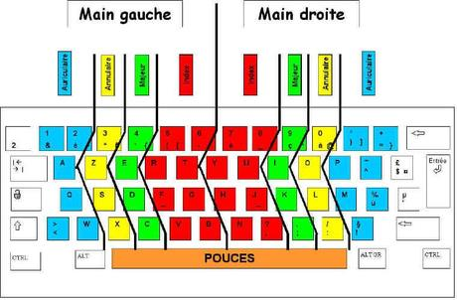
Au début tu auras mal au doigts et tu auras tendance à regarder tes mains ou à revenir à la frappe à deux doigts. Résiste la tentation et persévère ! Assis toi droit, bien face à l’écran. Si tu es mal assis ou de travers, cela n’aide pas du tout !



Il existe de nombreuses sites pour s’entrainer à la dactylographie. Voici quelques uns :

http://www.sense-lang.org
choose language – français
clavier suisse

directives de touche et didacticiels de dactylo

Quand tu es un peu entrainé, tu peux faire les parties jeux et test.

Meilleur score : …………………………………..

http://www.educlasse.ch/activites/coursinfo/textes1.php

Pterodactylo: chute de lettres
Accès au test de dactylo (entraînement et test final)

Meilleur score : ………………………………….

